FACULDADE DE TECNOLOGIA DE JUNDIAÍ

CENTRO ESTADUAL DE EDUCAÇÃO TECNOLÓGICA PAULA SOUZA

Faculdade de Tecnologia de Jundiaí – Dep. Ary Fossen

Curso Superior de Tecnologia em Análise e Desenvolvimento de Sistemas

Estevão Ferreira Gabriela Folgosi da Conceição

Giovani Santos Simeão Vinícius de Souza Cobo

**Nutrix**

Trabalho de Conclusão de Curso

I

Jundiaí 2023

Estevão Ferreira Gabriela Folgosi da Conceição

Giovani Santos Simeão Vinícius de Souza Cobo

**Nutrix**

Trabalho de graduação apresentado ao curso de análise e desenvolvimento de sistemas, como parte dos requisitos necessários à ob- tenção do título de formando.

Orientador: PROF.°ME. CLAUDIO ROSSINI

Coorientadora: PROF.ª ME. ÂNGELA LÜH- MANN

I

Jundiaí 2023

Dedicatória. . .

**AGRADECIMENTOS**

Agradecimentos. . .

“O conhecimento fala, mas a sabedoria escuta.” - Jimi Hendrix

**RESUMO**

Este trabalho apresenta o desenvolvimento de um aplicativo de alimentação para pessoas com restrições alimentares, como diabetes, doença celíaca e vegetarianos. O sistema tem como objetivo simplificar a busca por serviços especializados, como marcas veganas e hotéis com cardápios sem glúten. O aplicativo é projetado para ter dois usuários principais: o cliente, que pode criar um perfil com tags de identificação para suas restrições alimentares, e o proprietário do estabelecimento, que pode cadastrar seus serviços na plataforma. O cliente pode navegar pelo aplicativo em busca de estabelecimentos com tags correspondentes e entrar em contato com eles via chat ou salvá-los como favoritos. Por outro lado, o proprietário do estabelecimento pode fazer upload de fotos de seus produtos e serviços e receber feedback e avaliações dos clientes. A equipe de desenvolvimento enfrentou desafios em garantir que o sistema fosse compatível com diferentes restrições alimentares e fosse fácil de usar. Em geral, o aplicativo facilita o acesso a opções de alimentação adequadas e deliciosas para pessoas com restrições alimentares.

**Palavras-chave:** Aplicativo de alimentação, restrições alimentares, diabetes, doença celíaca, vegetarianos, cliente, proprietário do estabelecimento, tags de identificação, fácil de usar.

This paper presents the development of a food application for people with dietary restrictions, such as diabetes, celiac disease, and vegetarians. The system aims to simplify the search for specialized services, such as vegan brands and hotels with gluten-free menus. The application is designed to have two primary users: the customer, who can create a profile with identification tags for their dietary restrictions, and the establishment owner, who can register their services on the platform. The customer can browse the application for establishments with matching tags and save them as favorites. In contrast, the establishment owner can upload photos of their products and services and receive feedback and ratings from customers. The development team faced challenges in ensuring the system was compatible with different dietary restrictions and user-friendly. Overall, the application facilitates access to suitable and delicious food options for people with dietary restrictions.

**Keywords:** Food application, dietary restrictions, diabetes, celiac disease, vegetari- ans, customer, establishment owner, identification tags, user-friendly.

1. INTRODUÇÃO 11
   1. Requisitos do Sistema 11
      1. Escopo 11
      2. Descrição Textual do Sistema 12
      3. Requisitos Funcionais 12
      4. Requisitos Não Funcionais 13
      5. Diagrama de Casos de Uso 14
      6. Documento de Casos de Uso 15
   2. Detalhamento Técnico 21
      1. Linguagem de Programação 21
      2. Plataforma (Web/Desktop) 22
      3. SGBD – Sistema Gerenciador de Banco de Dados 22
2. PROJETO DO SISTEMA 23
   * 1. Diagrama de Classes 23
     2. Diagrama Entidade-Relacionamento (DER) 24
     3. Dicionário de Dados 24
3. PROJETO DE INTERFACE DO SISTEMA 27
4. CONCLUSÃO 36

Figura 1 – Diagrama de classes 23

Figura 2 – Diagrama Entidade-Relacionamento (DER) 24

Figura 3 – Tela 1 – Página de sign in/sign up 27

Figura 4 – Tela 2 – Perfil do estabelecimento 28

Figura 5 – Tela 3 – Perfil do usuário 29

Figura 6 – Tela 4 – Página pesquisa de estabelecimentos 30

Figura 7 – Tela 6 – Página “explorar” para os clientes 32

Figura 8 – Tela 7 – Alteração de produto do estabelecimento 33

Figura 9 – Tela 8 – Página de cadastro cliente 34

Figura 10 – Tela 9 – Página de cadastro estabelecimento 35

**LISTA DE DIAGRAMAS**

Diagrama 1 – Diagrama de casos de uso 14

**LISTA DE TABELAS**

Tabela 1 – Tabela de requisitos funcionais 13

Tabela 2 – Tabela de requisistos não funcionais 14

Tabela 3 – Caso de uso - Favoritar estabelecimento 15

Tabela 4 – Caso de uso - Cadastrar dados 16

Tabela 5 – Caso de uso - Alterar dados 16

Tabela 6 – Caso de uso - Iniciar Chat 17

Tabela 7 – Caso de uso - Cadastrar serviço/produto 18

Tabela 8 – Caso de uso - Inserir tags 19

Tabela 9 – Caso de uso - Consultar estabelecimento 20

Tabela 10 – Caso de uso - Consultar produto/serviço 20

Tabela 11 – Caso de uso - Manter produto/serviço 21

Tabela 12 – Tabela: Clientes 24

Tabela 13 – Tabela: Estabelecimento 25

Tabela 14 – Tabela: Produto 25

Tabela 15 – Tabela: Favorito 26

Tabela 16 – Tabela: Categoria 26

Tabela 17 – Tela 5 – Exemplo de página de estabelecimento 31

# INTRODUÇÃO

A alimentação é um fator fundamental para a manutenção da saúde e do bem-estar das pessoas, mas para algumas pessoas, a escolha dos alimentos é limitada por restrições alimentares. A prevalência de restrições alimentares tem aumentado nos últimos anos, afetando pessoas com diabetes, doença celíaca, intolerância à lactose, alergias alimentares, entre outras condições. Essas restrições alimentares podem afetar significativamente a qualidade de vida das pessoas, dificultando a escolha e a obtenção de alimentos adequados em seus locais de trabalho ou de lazer.

Para resolver esses problemas, um aplicativo de alimentação pode ser uma solução eficaz e conveniente para pessoas com restrições alimentares. Um aplicativo de alimentação especializado pode ajudar os usuários a encontrar estabelecimentos que atendam às suas necessidades dietéticas específicas, proporcionando uma experiência gastronômica satisfa- tória e segura. O objetivo deste trabalho é apresentar o desenvolvimento de um aplicativo de alimentação para pessoas com restrições alimentares, destacando sua relevância na simplificação do processo de busca por opções de alimentação adequadas e deliciosas para pessoas com restrições alimentares.

Ao fornecer informações detalhadas sobre os estabelecimentos que oferecem opções alimentares específicas, o aplicativo pode ajudar os usuários a tomar decisões informadas sobre onde comer, e pode tornar o processo de busca por alimentos seguros e agradáveis, reduzindo o risco de acidentes e desconforto alimentar. A relevância desse aplicativo reside na sua capacidade de facilitar o acesso à alimentação adequada e de alta qualidade, que é essencial para a saúde e a qualidade de vida das pessoas com restrições alimentares.

# Requisitos do Sistema

# Escopo

O sistema tem como objetivo auxiliar os estabelecimentos voltados para pessoas com restrições alimentares e seus clientes, assim criando a comunicação entre eles através de um chat e podendo favoritar as empresas que desejar. Os clientes poderão selecio- nar ‘tags’ em que aparecerão estabelecimentos com as especificações requisitadas. Os estabelecimentos gerenciam os produtos ou serviços que oferecem e inserem as ‘tags’ necessárias.

# Descrição Textual do Sistema

O sistema irá funcionar de uma forma simples para os usuários. A ideia é que existam nesse sistema dois usuários principais, o usuário do cliente, que serão as pessoas que querem encontrar os serviços especializados como marcas veganas, hotel com cardápio sem glúten etc., e teremos o lado do usuário estabelecimento, que será quem irá cadastrar os serviços na plataforma. O cliente poderá fazer seu cadastro na plataforma e definir algumas ‘tags’ de identificação, como por exemplo, se esse cliente é vegetariano, ou tem alguma restrição alimentar por algum motivo ou algum outro tipo de restrição e a partir desse cadastro os estabelecimentos que irão ser mostrados para esse usuário serão os estabelecimentos que possuem as mesmas ‘tags’ que o cliente. A assim que o cliente encontrar o estabelecimento que ele deseja, ele poderá selecionar esse estabelecimento para os seus favoritos.

Já o lado do estabelecimento, serão as mesmas coisas na parte dos cadastros, com algumas exceções, por exemplo, as imagens do seu serviço ou produto que o estabele- cimento pode fazer e o cliente não pode. O estabelecimento não terá um ‘feed’ para ele como o cliente tem, que é o ‘feed’ com os estabelecimentos que correspondam com ele, e o estabelecimento não pode iniciar um chat com um cliente, somente o cliente pode iniciar um chat.

# Requisitos Funcionais

Na tabela a seguir, são apresentados os requisitos funcionais do sistema:

**Tabela 1 – Tabela de requisitos funcionais**

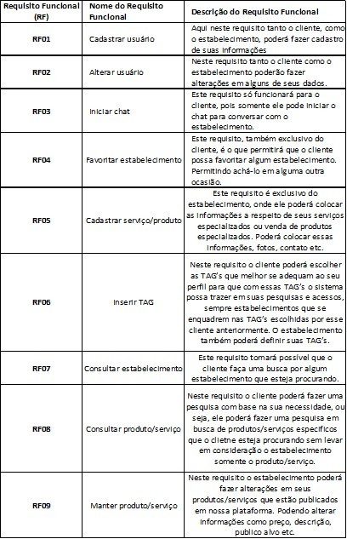

# Requisitos Não Funcionais

Na tabela a seguir, são apresentados os requisitos não funcionais do sistema:

**Tabela 2 – Tabela de requisistos não funcionais**

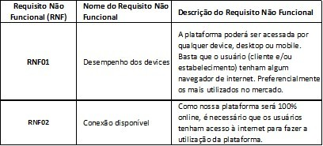

# Diagrama de Casos de Uso

No imagem a seguir, é apresentado o caso de uso:

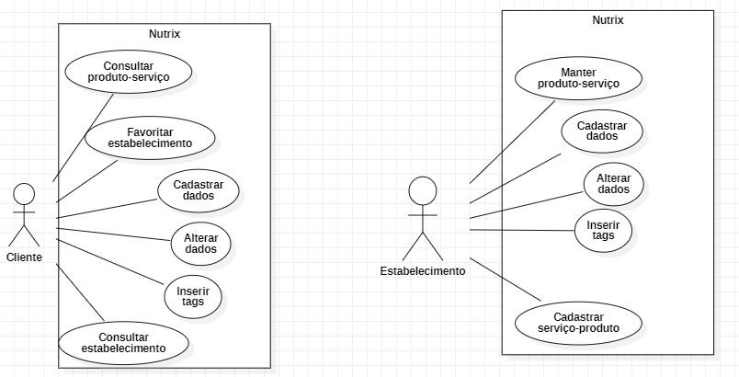Diagrama 1 – Diagrama de casos de uso

# Documento de Casos de Uso

**Tabela 3 – Caso de uso - Favoritar estabelecimento**

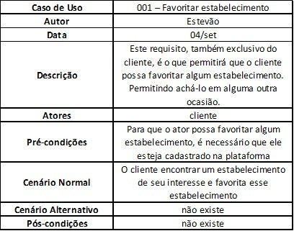

**Tabela 4 – Caso de uso - Cadastrar dados**

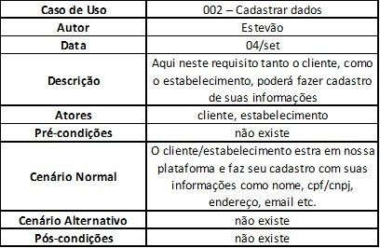

**Tabela 5 – Caso de uso - Alterar dados**

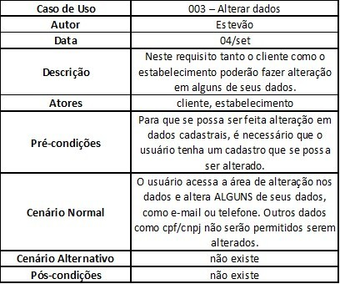

**Tabela 6 – Caso de uso - Iniciar Chat**

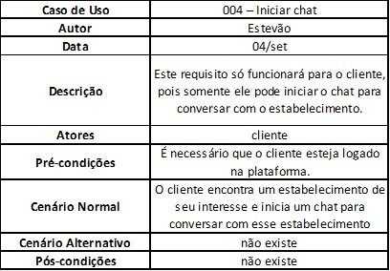

**Tabela 7 – Caso de uso - Cadastrar serviço/produto**

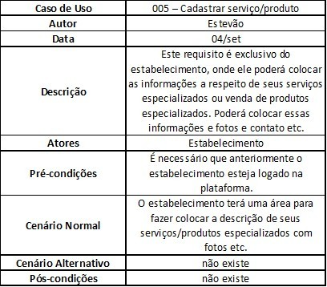

**Tabela 8 – Caso de uso - Inserir tags**

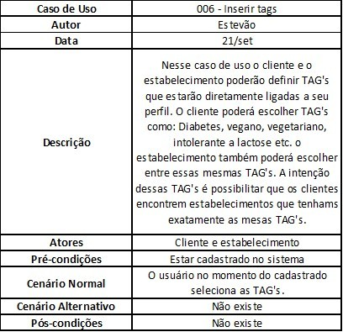

**Tabela 9 – Caso de uso - Consultar estabelecimento**

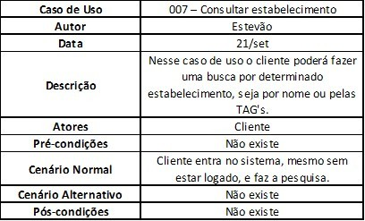

**Tabela 10 – Caso de uso - Consultar produto/serviço**

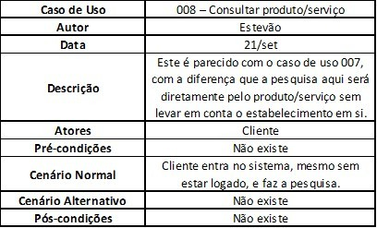

**Tabela 11 – Caso de uso - Manter produto/serviço**

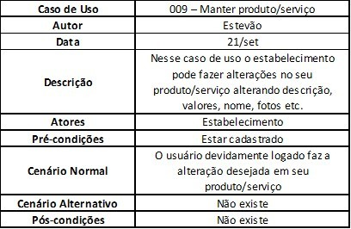

# Detalhamento Técnico

Nesta será demonstrado aonde o sistema será aplicado e as linguagens de progra- mação que serão utilizadas.

# Linguagem de Programação

O aplicativo será desenvolvido como um site responsivo, utilizando a linguagem de programação Bootstrap, que é uma estrutura de desenvolvimento front-end que permite criar interfaces de usuário responsivas e adaptáveis a diferentes dispositivos, como desktops, tablets e smartphones. A interface do usuário será projetada para ser intuitiva e fácil de usar, com navegação simplificada e recursos que permitam que os usuários encontrem facilmente estabelecimentos com opções de alimentação adequadas às suas necessidades. A parte de back-end do aplicativo será codificada em PHP, uma linguagem de programação popular para desenvolvimento de aplicativos web. O PHP será usado para processar as solicitações do usuário e interagir com o banco de dados, que armazenará as informações do usuário e dos estabelecimentos. O banco de dados será projetado para armazenar informações sobre os estabelecimentos, incluindo sua localização, cardápio e

opções alimentares específicas para diferentes restrições alimentares.

# Plataforma (Web/Desktop)

O sistema será uma aplicação Web.

# SGBD – Sistema Gerenciador de Banco de Dados

O banco de dados utilizado será o MySql.

# PROJETO DO SISTEMA

# Diagrama de Classes

**Figura 1 – Diagrama de classes**

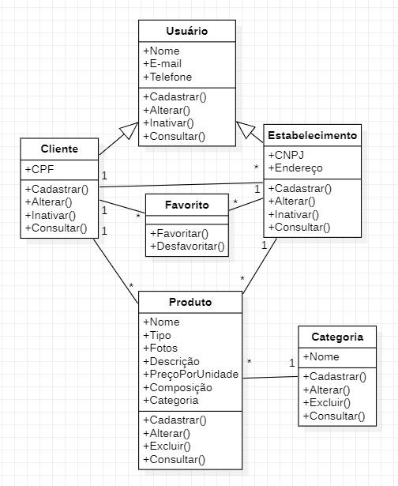

# Diagrama Entidade-Relacionamento (DER)

**Figura 2 – Diagrama Entidade-Relacionamento (DER)**

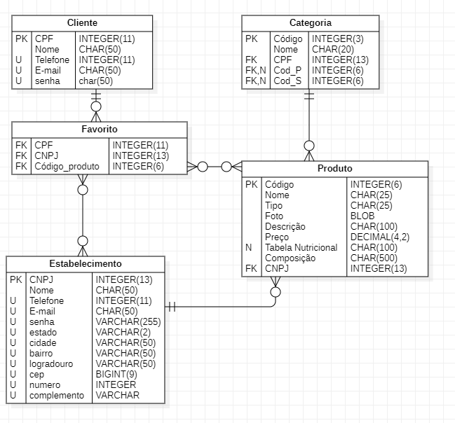

# Dicionário de Dados

**Tabela 12 – Tabela: Clientes**

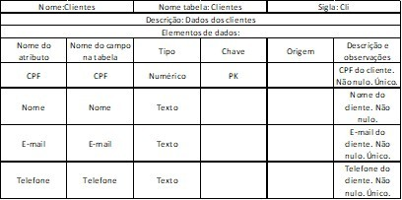

**Tabela 13 – Tabela: Estabelecimento**

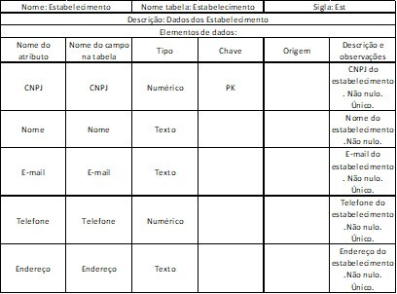

**Tabela 14 – Tabela: Produto**

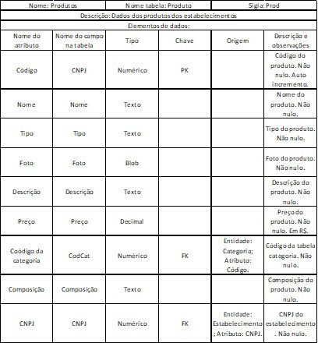

**Tabela 15 – Tabela: Favorito**

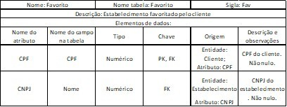

**Tabela 16 – Tabela: Categoria**

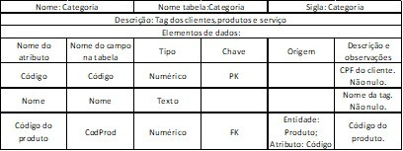

# PROJETO DE INTERFACE DO SISTEMA

Foram criados modelos de tela para cada uma das principais funcionalidades do aplicativo, como a página de cadastro do usuário, página de pesquisa de estabelecimentos, página de visualização de informações de estabelecimentos, página de seleção de produtos alimentares, entre outras. Cada modelo de tela inclui elementos de interface gráfica, como botões, campos de texto, menus suspensos, imagens e outros componentes visuais, bem como a estrutura de navegação entre as telas.

A elaboração dos protótipos de janelas foi um passo fundamental para definir o escopo e a funcionalidade do front-end do aplicativo. Com os modelos em mãos, foi possível validar as ideias de design e funcionalidade com usuários e especialistas em UX (experiência do usuário), bem como garantir que o front-end do aplicativo atendesse aos objetivos de usabilidade e acessibilidade. Com isso, foi possível documentar o ponto de partida de toda a interface do usuário e definir as próximas etapas de desenvolvimento do projeto.

**Figura 3 – Tela 1 – Página inicial do cliente**

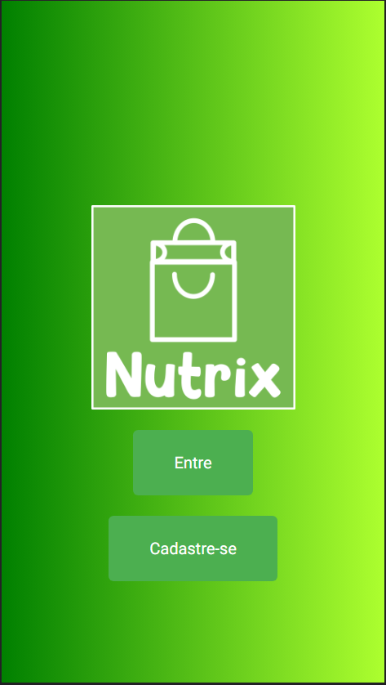

**Figura 4 – Tela 2 – Página de login do cliente**

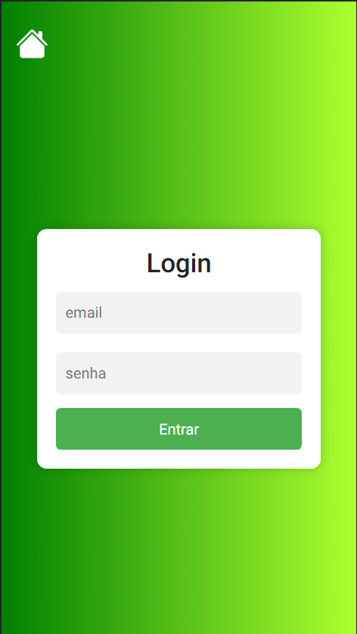

**Figura 5 – Tela 3 – Página de cadastro do cliente**

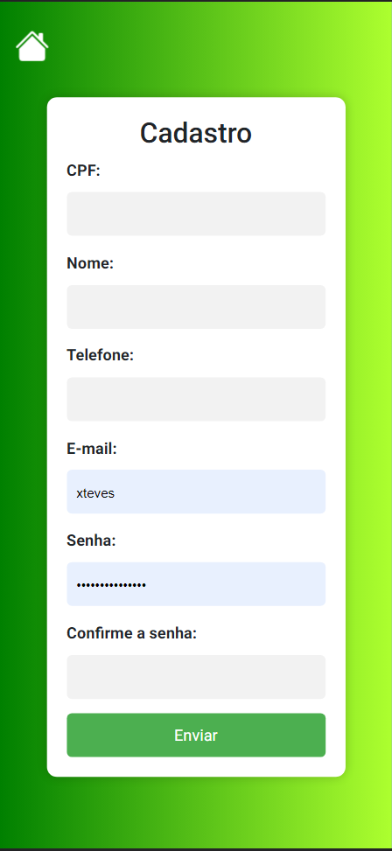

**Figura 6 – Tela 4 – Página ‘feed’ do cliente**

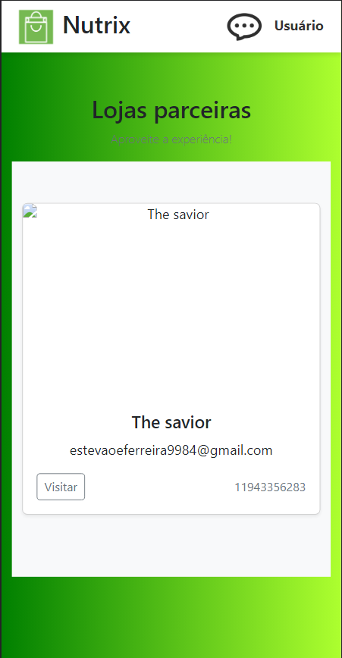

**Tabela 17 – Tela 5 – Página de perfil do cliente**

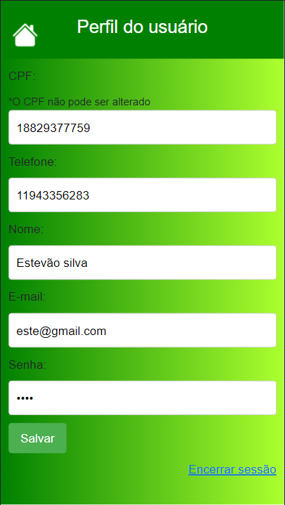

**Figura 7 – Tela 6 – Página inicial do estabelecimento**

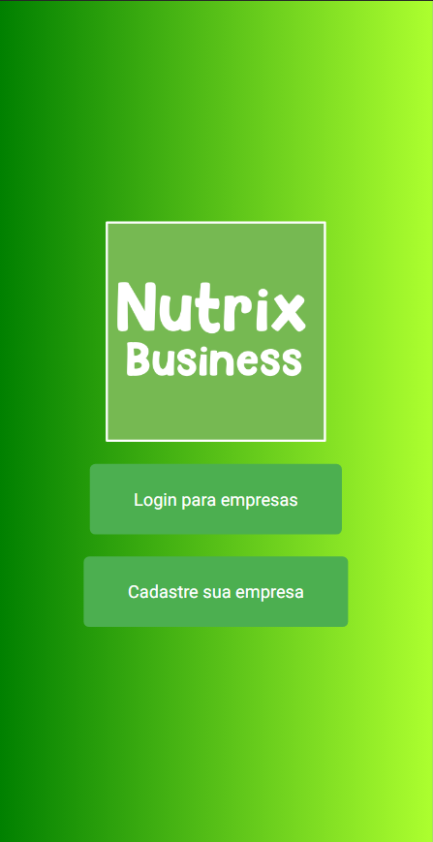

**Figura 8 – Tela 7 – Página de cadastro do estabelecimento**

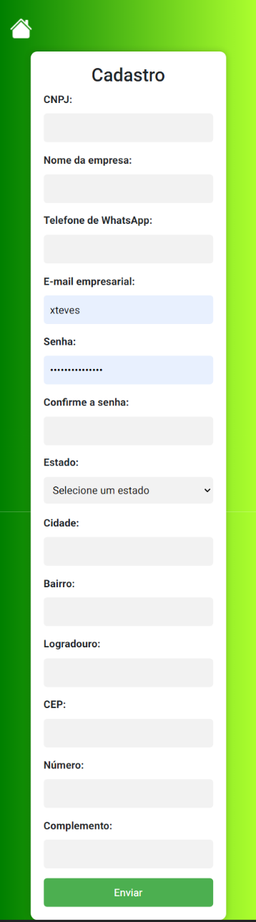

**Figura 9 – Tela 8 – Página de login do estabelecimento**

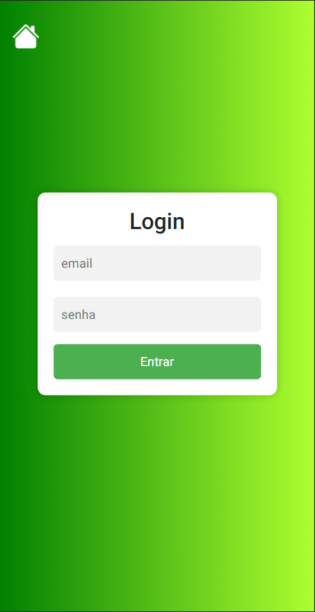

**Figura 10 – Tela 9 – Página dashboard do estabelecimento**

**Figura 11 – Tela 10 – Página de perfil do estabelecimento**

# CONCLUSÃO